Lungor Barn – CVK, infiltrat, tbc, PICC-line

Metodbok Konventionell röntgen
Gemensam rutin för att utföra undersökning på ett säkert och enhetligt sätt.

Förändringar i denna version
Reviderad, tillägg under stycket inför undersökning.

Inför undersökningen
Frågeställning | - CVK  - Infiltrat  - Tbc  - PICC-line
Strålskydd | Se kapitel 4.2 och 5.1 i  Strålskydd vid undersökningar och behandlingar med röntgenstrålning
Arbetsplats | Adora  T3
Detektor | Stor i potter alternativt  Liten för liggande
Övrigt | Utförs liggande (små barn) eller stående.  Barn under 20 kg – EJ raster  Om katetern är dåligt framställd kan kontrast komma i fråga.  Läkaren ordinerar vilken typ av kontrast och mängd.  På neonatalavdelning administrerar ansvarig sjuksköterska kontrasten.
Bildtagning | - Frontal  - Sida

Bildtagning
Stående undersökning
Frontal | Vrid fram patientens axlar så att skulderbladen projiceras bort från lungorna.  Centrera så att hela lungan kommer med.  Frontalen ska vara helt rak (ingen rotation i bilden).  Inandad bild.  Kriterier  Väl inandad bild. Hela lungan ska avbildas. Eventuellt tas en kompletterande bild över baserna. | Frontal  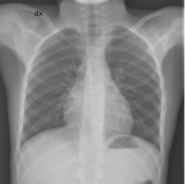
Sida | Rak sternum.  Hela sinus med på bilden.  Inandad bild.  Kriterier  Väl inandad bild. Hela lungan ska avbildas. | Sida  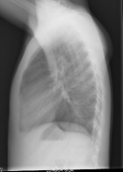
Liggande undersökning
Frontal | Armarna ovanför huvudet (barnet får lättare luft in i lungorna).  Centrera så att hela lungan kommer med.  Frontalen ska vara helt rak (ingen rotation i bilden).  Inandad bild.  Kriterier  Väl inandad bild. Hela lungan ska avbildas. Eventuellt tas en kompletterande bild över baserna. | Frontal  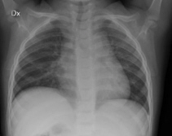

Sida | Patienten ligger på rygg.  Horisontell strålriktning.  Armarna uppåtsträckta.  Rakt sidoläge (ingen rotation i bilden).  Hela sinus med på bilden.  Inandad bild.  Kriterier  Väl inandad bild. Hela lungan ska avbildas. | Sida  